Цель дыхательных упражнений –
научить детей быстро, бесшумно производить вдох и рационально, экономно расходовать воздух на выдохе.

Работа над речевым дыханием заключается в следующем:
- в выработке длительного ротового выдоха;
- в формировании умения экономно расходовать воздух в процессе речи с учетом его добора.

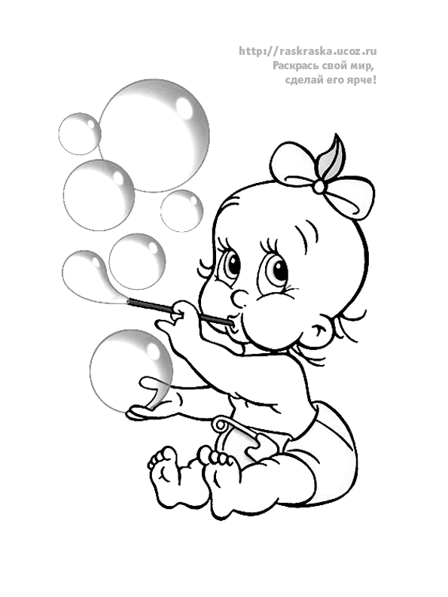

Муниципальное автономное дошкольное
образовательное учреждение

центр развития ребёнка –
детский сад №18
муниципального образования

Кавказский район

Формирование речевого дыхания.

Составители:
Е.Т.Чукина, А.Г.Плотникова, Э.А.Муравлева

Последовательность работы над формированием речевого дыхания.

Первый этап. Выработка правильного диафрагмального дыхания. С этой целью проводится дыхательная гимнастика, в процессе которой происходит нормализация дыхания и увеличение объема вдоха.
Второй этап. Статические упражнения, направленные на развитие ротового выдоха. Обучение спокойному, короткому вдоху и свободному, плавному, удлиненному выдоху с использованием наглядного материала.
Третий этап. Обучение рациональному, экономному выдоху в процессе произнесения звуков.
Четвертый этап. Произнесение слогов и звукоподражаний.
Пятый этап. Формирование правильного речевого дыхания в процессе речи (произнесение на одном выдохе от 2 до 4 слов и фраз, содержащих от 5 до 7 слов).

